Välkomna på ridläger sommaren 2026!
V.25
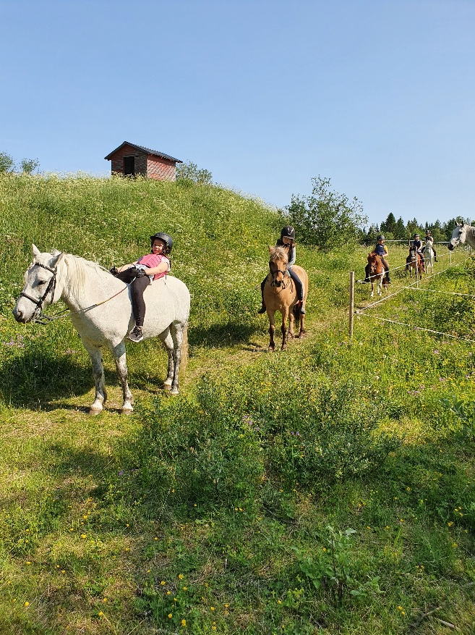
Alma Espwall
Meja Sigrén
Emmy-lou Mörtberg
Saga Eskilsson
Liza Shalinska
Freja Jonasson
Josefin Löf
Asta W

v.26
Tyra Eriksson
Ester Frank
Evelyn Praegert

Hör av er om något inte stämmer eller om ni har frågor. Det finns platser kvar på lägret vecka 26. Kontakta oss om du vill vara med!
Vi startar upp kl 8.00 på måndagen respektive vecka och slutar kl 15 på onsdagen. Ta med madrass, kudde och täcke för att sova över om ni vill de. Badkläder, handduk och ombyte, träningskläder och tandborste. Frukost, lunch och middag ingår i priset, 2500:- som swishas till 1234941647 senast måndag morgon den vecka som lägret är.
Kontaktuppgifter: stromsundsrk@gmail.com eller 0724509585

Välkomna!

